**高雄市立鼓山高中109學年度第1學期第2次行政主管會報開會資料109.08.31.**

|  |  |  |
| --- | --- | --- |
| **高雄市立鼓山高中108學年度第2學期109年8月3日行政主管會報主席裁指示決議事項分辦表** | | |
| 主席裁指示暨決議事項 | 承辦單位 | 執行情形 |
| 1. 有關暑假共同備課研習之規劃，請相關處室先調查老師需求，以利開課。 | **教務處**  **學務處**  **總務處**  **輔導處**  **圖書館** | **遵照辦理。**  **遵照辦理。**  **遵照辦理。**  **遵照辦理。**  **遵照辦理。** |
| 2. 請注意校內口罩庫存總量是否充足，以利因應疫情變化。 | **學務處** | **目前口罩庫存充足。** |
| 3. 請留意學生社團展演活動辦理事宜。 | **學務處** | **遵照辦理。** |
| 4. 請體育老師檢視活動中心地上格線是否為標準格式。 | **學務處** | **請體育組協助檢視。** |
| 5. 請評估於停車場出入口加裝警示燈事宜。 | **總務處** | **廠商已在估價中。** |
| 6. 流標的標案請注意辦理，並留意時限。 | **總務處** | **遵照辦理。** |
| 7. 請各處室參加內部控制線上研習。 | **教務處**  **學務處**  **總務處**  **輔導處**  **軍訓室**  **圖書館**  **秘書室**  **人事室**  **會計室** | **遵照辦理。**  **轉知所屬，遵照辦理。**  **遵照辦理。**  **遵照辦理。**  **遵照辦理。**  **遵照辦理。**  **遵照辦理。**  **已完成研習。**  **遵照辦理。** |

**貮、提案討論： 無。**

**參、各處室報告：**

1090831主管會報教務處報告

教學組

1. **因教師個人需求**所產生之**課務調整**(非經由教學組處理之調代課)，請老師**務必填寫「調代課紀錄表」**，詳細註明調課之班級、日期及課務調整狀況，以利教學組存查。亦煩請您**自行填寫通知單**通知需調代課的班級。
2. 教師請假已改為線上差勤系統，為便於課務管理，若有課務，請填寫紙本調代課紀錄表，再送教學組核備。
3. 依據高雄市立高級中等以下學校教職員出勤差假管理要點五(107.7.19)：教師應**按課程表授課**，並於每節授課開始時，在學生點名簿或教室日誌等相關表冊之任課教師欄簽名。**教師於上課鈴響五分鐘後到堂授課者為遲到，下課鈴響前離開課堂者為早退。**但有正當理由，經查屬實並簽報核准者，不在此限。教師未經學校同意，自行調課、代課者，以缺課論；無故缺課者，除以曠課登記外，應由教務處以書面通知補課。
4. 請協助再提醒班上同學，若**鐘響後5分鐘**仍無教師到班授課，請派1人至辦公室找老師，1人至教務處回報，以利及時聯絡上課老師到班授課。
5. 109學年第1學期段考時間：
6. 第一次段考：10/14,15,16(三、四、五)(國中後二天)
7. 第二次段考：11/24,25,26(二、三、四)(國中後二天)
8. 第三次段考：1/15,18,19(五、一、二)(國中後二天)(高三除外)
9. 高三第三次段考：1/6,7(三、四)
10. 109學年第1學期輔導課時間：
11. 高三：9/7~110/1/8 (1/6.7高三段考輔導課照常上課)
12. 國三、高一、高二：9/14~110/1/8
13. 國中第八節學習扶助：9/14~12/25(暫定)
14. 109學年第1學期預定教學研究會時間：
    1. 高中部：8/31~9/4、12/14~12/18
    2. 國中部：9/7~9/11、10/19~10/23、12/21~12/25
15. 109參加會議名單
16. 擴大行政會議：行政人員、教師會長、級導師。
17. 課發會：行政人員、教師會長、領召、二五年級級導師。
18. 高優計畫：校長、林榮茂、黃喜麗、董明財、許麗雲、王櫻慧、李芳茹、廖敏宏、各領域領召及計畫負責人。
19. 學習歷程檔案: 校長、教務主任、學務主任、輔導主任、圖書館主任、教學組長、註冊組長、試務組長、訓育組長、學發組長、課程諮詢教師代表、各領域召集人、高中輔導老師兩人及導師代表(高一級導)、教師代表、家長代表、學生代表各一人，合計27人組成。
20. 109學年度第一學期課表預計**8/28前掛校網**，8/31日第1節開始上課。8/31~9/2(16:00)教師得申請長期調課。9/4(14:00)發放新課表，9/7依新課表上課。
21. 申請長期調課注意事項如下：

|  |
| --- |
| 為求排課公平性，107學年度開始即採**9個半天排課模式**，每位老師的課表**至少有1個半天**，課表經調整後的**半天數總計至多只能2個**，煩請各位老師調整課表時多加注意。因108課綱部份課程為綁班時段，有可能會導致部份教師無法空出半日。  ※自行調課時有以下注意事項，亦請留意：   1. 除公務，**避免整天無課** 2. 避免上午連四堂 3. 體育課不得連天 4. 星期三不排電腦課 5. 擴大行政會議：星期一3、4節 6. 課發會、高中優質化會議：星期一5、6節 7. 教師會長：星期三上午校外開會 8. 國中跨域課程工作坊：星期五下午不排 9. 國中國教輔導團：星期五下午不排 10. 高中跨域課程共備：星期四5、6節不排 11. 高中學習歷程檔案教師：星期一5、6節不排 12. 高中課程諮詢教師：星期二第5節不排 13. 國中資源班綁班：101、102、103、201、202、203、301、302、303的國文、數學。 14. 國中技藝班綁時段：星期三第7節 15. 高一多元選修：星期二第3、4節；高二多元選修：星期二第2節。 16. 高一全期充實補強綁時段：自然組星期四第3節，社會組星期四第4節。 17. 高二全期充實補強綁時段：自然組星期一第1節，社會組星期一第2節。 18. 高二自然組專題+自主學習：星期三第1、2節 19. 高二社會組國學常識+創新生活與家庭：星期二第5節。 |

1. 108新課綱實施彈性學習時間授課節數採計如下:
2. 採計基本授課節數科目(基本鐘點):
3. 班會，401-509班，每班1節，共18節
4. 全期充實補強課程，401-509班，每班1節，共18節。
5. 實際指導節數，支給鐘點費科目(實上實支)：
6. 社團活動/自主學習/選手培訓/班級活動。

## 註冊組：

**※返校日發放資料：**

已將各班之第三次段考、學期成績單(含學生個人及班級總表)裝袋，轉予導師協助發放叮嚀。

**一、學籍相關：**

1.本校目前(109.08.14資料)學生人數如下：

|  |  |  |  |  |  |  |
| --- | --- | --- | --- | --- | --- | --- |
| 國一 | 101 | 102 | 103 | 104 | 105 | 106 |
| 人數 | 28 | 27 | 27 | 29 | 29 | 2 |
| 國二 | 201 | 202 | 203 | 204 | 205 |  |
| 人數 | 24* | 24* | 24 | 25 | 23 |
| 國三 | 301 | 302 | 303 | 304 | 305 | 306 |
| 人數 | 26 | 26 | 26 | 27 | 26 | 4 |

※國一目前有1位待後報到編班(8/25)

※201班、202班實際23人，在籍24人(身障減扣人數1)

|  |  |  |  |  |  |  |  |  |  |
| --- | --- | --- | --- | --- | --- | --- | --- | --- | --- |
| 高一 | 401 | 402 | 403 | 404 | 405 | 406 | 407 | 408 | 409 |
| 人數 | 24 | 24 | 23 | 30 | 29 | 26 | 29 | 15 | 16 |
| 高二 | 501 | 502 | 503 | 504 | 505 | 506 | 507 | 508 | 509 |
| 人數 | 26 | 27 | 27 | 28 | 34 | 26 | 28 | 15 | 9 |
| 高三 | 601 | 602 | 603 | 604 | 605 | 606 | 607 | 608 | 609 |
| 人數 | 27 | 25 | 24 | 25 | 27 | 31 | 28 | 11 | 16 |

※已含復學、轉入、重讀生

**二、減免補助、獎助學金相關：**

1.已依據家長提出之減免證明文件、「高雄市政府福利資料比對系統」及教育部助學補助系統財調資料(高二、高三舊生)彙整減免身分轉交學務處、總務處以製具相關減免繳費作業。若仍有減免身分異動狀況，請導師協助宣導：盡速持證明文件至註冊組登記後至出納組更換正確金額的繳費單。

2. 獎學金：本校獎學金資訊，均會公告於本校首頁，請老師協助多加宣導，鼓勵符合資格學生多加申請。

**三、成績相關：**

1. 國二、國三畢業預警報表、國中各學習領域平均(學生個人及班級總表)及高中學分統計表(學生個人及班級總表)將於國中補考成績、高中重補修成績結算後陸續發放，提供學生、家長、導師了解注意。
2. 請老師將成績評量方式(含補考)、比例於課堂中宣導、清楚讓學生知道。平時成績並無強制規定於學期中在成績輸入系統，老師可依個人習慣保存，並將手稿留底，方便掌握學生狀況及查詢。學生各項相關成績請至少保留至學生畢業後一年。**另請老師繳交成績前，務必確認正確無誤，以免影響後續成績結算、學生相關補考(重修)狀況。**

**四、註冊組相關學生重要辦法，敬請老師們多予叮嚀提醒學生，若有需教務處協助部分，請不吝告知。**

1. **出席狀況相關提醒：**

(1)高級中等學校學生穩定就學及中途離校學生輔導機制實施要點

※實施、通報對象

1. 當日未到校上課且未辦理請假手續，經連繫無著無法確定原因之學生。
2. 未經請假且未到校上課超過3日以上之學生。
3. 學期開學未到校註冊超過3日以上之學生。
4. 轉學時未向轉入學校報到超過3日以上之學生。
5. 休學或其他原因失學者。
6. 長期缺課學生(指全學期缺課節數達教學總節數二分之一，或曠課累積達四十二節之學生)
7. 中途離校復學之學生。

※請導師若有**上述一~三、六~七項情形學生**，請依『高級中等學校學生中途離校輔導機制處理流程』**辦理填報**，續由註冊組協助通報。

(2).高級中等學校學生學習評量辦法(節錄)第二十五條─

『學生曠課及事假之缺課節數合計達該科目全學期總修習節數三分之一者，該科目學期學業成績以零分計算。但因學生或其家庭發生重大變故所請事假而缺課之節數，經提學生事務相關會議通過後，得不納入計算。』

**◎若於達三分之一通知後學生有補請假通過狀況，請導師提醒學生務必拿銷假過後缺況統計表至教務處後續處理，以免成績以零分登記。**

**◎老師登打成績時，請仍以該生實際成績、表現做處理，不用特意登記零分；行政端將於期末缺曠結算確認後，再將缺課達科目三分之一同學成績統一處理。**

**◎若為無故缺（曠）課超過3日，敬請導師填寫『中途離校學生追蹤輔導紀錄表』進行中途離校通報。**

(3) 國民小學與國民中學未入學或中途輟學學生通報及復學輔導辦法。

※實施、通報對象

一、新生未入學：國民中小學新生未入學者。

二、中途輟學學生：指國民小學及國民中學學生有下列情形之一者：

（一）未經請假、請假未獲准或不明原因未到校上課連續達三日以上。

（二）轉學生因不明原因，自轉出之日起三日內未向轉入學校完成報到手續。

三、高關懷學生：全學期未經請假而無故缺課累積達7日(49節)。

※請導師若有**上述一(二)、三項**情形學生，**請填寫相關通報表，續由註冊組協助通報**。

◎另請注意：學生連續3日(不含假日)未到校則應通報中輟，**係指若學生第4天上午仍未到校**，則需通報中輟（例：學生9月1日（一）起連續3天未到校，到9月4（四）上午仍未到校，則需通報學生中輟，但請注意：**輟學日為9月1日（一），非9月4日（四）**）。

◎高關懷通報之通報日：全學期未經請假而無故缺課累積達7日始日。（註：此為以學期(區分為上下學期)為單位，日期不可能為1.上學年（期）日期2.開學日未達7日之日期【時輟時學為斷斷續續上學，否則，則應通報中輟】）

1. **國中改變部分：**

配合108課綱，相關評量準則、補充規定亦隨之修訂。以下為呈現**國一、國二學生**較大的改變：

(1)108課綱中，由原彈性學習「節數」，變為彈性學習「課程」，依總綱**(社團活動、班際校際交流、自治活動、班級輔導、學生自主學習等均為彈性學習「課程」)**及『國民小學及國民中學學生成績評量準則』(第三、六、七、九條)**均需登打成績**。

(2)畢業條件：

國一、國二學生：

一、出席率及獎懲：學習期間授課總日數扣除學校核可之公、喪、病假，上課總出席率至少達三分之二以上，且經獎懲抵銷後，未滿三大過。

二、領域學習課程成績：

語文、數學、社會、自然科學、藝術、綜合活動、科技、健康與體育八領域有四大領域以上，其各領域之畢業總平均成績，均達丙等以上。

※註-國三學生畢業標準未變動，如下：

國三學生：

一、學習期間扣除學校核可之公、喪、病假，上課總出席率至少達三分之二以上，且經獎懲抵銷後，未滿三大過。

二、七大學習領域有四大學習領域以上，其各學習領域之畢業總平均成績，均達丙等以上。

**註：七大學習領域→語文(國、英文)、健康與體育(健康、體育)、數學、社會(歷史、地理、公民)、自然與生活科技(生物、生科、理化)藝術與人文(美術、音樂、表演藝術)、綜合活動(輔導活動、童軍、家政)**

1. **高中改變部分：**

(1)科目學年成績，以該學年度該科目各學期學業成績平均之。自108學年度起，依據『高級中等學校學生學習評量辦法』第七條-取小數點後一位數，第二位數採四捨五入法進入第一位數。【高一到高三學生均適用】請協助宣導。

即：

|  |  |  |
| --- | --- | --- |
| 上學期 | 下學期 | 108學年平均 |
| 59 | 60 | 59.5 →未及格！僅取得下學期學分！  **(很重要！)** |

**(2)**依據108課綱，**高一、高二之畢業條件與高三不同：**

高一、高二學生：

一、符合下列情形者，准予畢業，並發給畢業證書：

(一) 普通班：應修習總學分180學分，畢業之最低學分數為150學分成績及格，其中部定必修及校訂必修至少需102學分且成績及格；同時選修學分至少需修習40學分且成績及格。

美術班：應修習總學分180學分，畢業之最低學分數為150學分成績及格，其中部定必修及校訂必修至少需128學分且成績及格；同時選修學分至少需修習14學分且成績及格。

體育班：應修習總學分180 學分，學生畢業之最低學分數為150學分成績及格。其中， 部定必修一般科目至少須80%及格，部定必修體育專業科目至少須85%及格，選修科目學分至少須70%及格，始得畢業。

（二）修業期間德行評量之獎懲紀錄相抵後，未滿三大過者。

二、修業期滿，修畢課程綱要所定應修課程，且取得一百二十個畢業應修學分數，而未符合前款規定者，發給修業證明書。

※註-高三學生畢業標準未變動，如下：

高三學生：

一、符合下列情形者，准予畢業，並發給畢業證書：

(一)依教育部所定課程規定修業期滿，已修畢160畢業應修學分數（至少需120必修學分，其中應包含後期中等學校共同核心課程48學分）。

(二)選修學分至少需修習40學分成績及格，其中「第二外國語文」、「藝術與人文」、「生活、科技與資訊」、「健康與休閒」、「全民國防教育」、「生命教育」、「生涯規劃」、「其他」等八類合計至少需修習8學分成績及格。

(三)修業期間德行評量之獎懲紀錄相抵後未滿三大過者。

二、修業期滿，修畢課程綱要所定應修課程，且取得一百二十個畢業應修學分數，而未符合前款規定者，發給修業證明書。

教研組

1. 109學年度高中優質化計畫已核定為「通過」，感謝校長、各處室主任及撰寫計畫的負責教師。
2. 已於暑假7/30、7/31、8/6、8/7完成「高一新生會考英數C加強班」學習扶助課程，感謝張麗蓉老師、黃煥升老師的協助授課。
3. 109學年度高一、高二、國一、國二授課教師之公開授課時間，將於各科教學研究會發放調查表，請於規定時間內完成填表。
4. 109-1高一多元選修課程開設12門課(如下表)，上課時間為每周二第3、4節。已於新生訓練8/20當天辦理選課說明會，8/22(六)-8/24(一)開放網路登記選課，8/26(三)公告選課結果，9/1(二)第一次正式上課。  
   其中【學期制】表示同學選修一學期後，下一個學期必須再選新課程選修，【學年制】表示同學選修一學年，不得中途換課程。如有疑問或發現問題，請告知教研組敏宏。

109-1高一多元選修(每周二第3、4節)

|  |  |  |  |  |
| --- | --- | --- | --- | --- |
| 編號 | 課程名稱 | 授課教師 | 上課教室 | 學制 |
|  | 生生不息生物奧秘 | 沈婉萍老師 | 4F生物教室 | 學期 |
|  | 國防領導與溝通 | 黃孟詩教官 | 1F國防教室 | 學期 |
|  | 地方文化探索 | 黃瓊慧老師 | 4F國中E化教室109 | 學期 |
|  | 「英」樂透視鏡 | 謝佳倫老師 | 4F多功能分組教室 | 學期 |
|  | 汽車科技系統模擬 | 徐金錚老師 | 3F電腦教室(北) | 學期 |
|  | 靜心與靈性科學 | 陳又華老師 | 3F靜心教室 | 學期 |
|  | 童話故事中的歷史 | 黃惠玟老師 | 405 | 學期 |
|  | 生活地理通 | 黃蕙鄉老師 | 408 | 學年 |
|  | 日語 | 邱苑伶老師 | 406 | 學年 |
|  | 法語 | 待聘 | 3F法語教室 | 學年 |
|  | 韓語 | 許榮周老師 | 2F教務處旁E化教室 | 學年 |
|  | 越語 | 梁漢榮老師 | 404 | 學年 |

1. 109-1高二多元選修課程開設11門課(如下表)，上課時間為每周二第2節。已於上學期末完成選課作業，9/1(二)第一次正式上課。其中【學期制】表示同學選修一學期後，下一個學期必須再選新課程選修，【學年制】表示同學選修一學年，不得中途換課程。如有疑問或發現問題，請告知教研組敏宏。

109-1高二多元選修(每周二第2節)

|  |  |  |  |  |
| --- | --- | --- | --- | --- |
| 編號 | 課程名稱 | 授課教師 | 上課教室 | 學制 |
|  | 影像世界中的地理 | 許麗兒老師 | 社會科教室 | 學期 |
|  | 文明世界的魔法師 | 黃君儀老師 | 504 | 學期 |
|  | 啟動智慧公民APP | 黃子堯老師 | 507 | 學期 |
|  | 探索DNA的奧秘Ⅰ | 羅婉慈老師 | 生物教室 | 學期 |
|  | 魔力聲光電Ⅰ | 李國政老師 | 物理教室 | 學期 |
|  | 基礎程式設計 | 徐金錚老師 | 電腦教室(北) | 學期 |
|  | 輕舞飛揚琴笛和鳴 | 高誼恬老師 | 音樂教室 | 學期 |
|  | 設計心世界 | 馮美玲老師 | 電腦教室(南) | 學年 |
|  | 日語 | 邱苑伶老師 | 506 | 學年 |
|  | 法語 | 待聘 | 法語教室 | 學年 |
|  | 韓語 | 許榮周老師 | 教務處旁E化教室 | 學年 |

1. 109學年高二自然科學專題研究配合自主學習開設課程如下：時間為每周三第1、2節。  
   第一次上課時間為9/2。

|  |  |  |  |
| --- | --- | --- | --- |
| 編號 | 科目類別 | 指導教師 | 上課教室 |
|  | 物理 | 李國政老師 | 物理科教室 |
|  | 化學 | 洪銘湧老師 | 502 |
|  | 生物 | 羅婉慈老師 | 501 |
|  | 地科 | 賴嫻老師 | 503 |

1. 高一高二英數扶弱課程：  
   (1)可安排在第九節或周六，授課教師自行調整時間  
   (2)煩請英文科、數學科召集人於教學研究會，提供課程授課教師名單。  
   (3)經費來源：高中學生扶助方案
2. 109學年度高中部各科領域召集人及109學年度優質化子計畫負責人預計(每月一次)召開優質化工作小組會議，屆時將會發放開會通知單。
3. 本學年【翰林雲端學院】持續為師生服務，若有帳號及使用問題，請洽教研組敏宏。

**設備組**

1. 本學期教科書訂於8/28發放,請導師協助若班級有多餘教科書請送回設備組。
2. 9/16(三)舉行國中數學科競賽、9/23(三)舉行國中自然科、高中自然暨數學科競賽；績優者將代表學校參加市賽，請各班老師鼓勵優秀學生參加。
3. 各領域如有欲請購之教學設備、非消耗品及耗材，請先討論並估算金額，填寫於教學研究會提案內，送編本校下學年度預算。若有急用耗材請列清單告知設備組。
4. 教師使用專科或實驗室時，若發現門窗、桌椅、設備故障損壞時，請立即反應，並請總務股長上網(本校首頁/校務專區/網路報修系統)登記，以便後續修繕。
5. 專科教室上課時, 需確認前後門皆可開啟,保持走道暢通,下課後將門窗關閉將垃圾帶走。
6. 實驗安全器材(實驗衣、護目鏡、耐酸鹼手套…)，上實驗課時請配戴。

**試務組**

【國中部】

1. 109學年度國三上學期 模擬考日程

|  |  |  |
| --- | --- | --- |
| 次別 | 考試日期 | 備註 |
| 1 | 109/09/08、09  （星期二、三） | 國二假期考 |
| 複習考 | 109/11/05、06  （星期四、五） |  |
| 2 | 109/12/23、24  （星期三、四） |  |

1. 10/31（六）為高雄市國中英文競賽，再煩請指導老師持續協助訓練選手。

【高中部】

**高二相關**

1 . 9/1（二） 五～七節將舉行高二假期考，日程表已公告在校網，再煩請相關老師予以協助。

2. 九月底將上傳高二同學的高一成績至甄委會，詳細時間有待中心公佈。

**高三相關**

1. 109學年度高三上學期 模擬考日程

|  |  |  |
| --- | --- | --- |
| 次別 | 考試日期 | 備註 |
| 2 | 109/09/03～04（星期四、五） | **加考英聽、609不參加** |
| 3 | 109/11/02～03（星期一、二） | **全部參加** |
| 4 | 109/12/15～16（星期二、三） | **全部參加** |

1. 英文聽力測驗 相關日程

|  |  |  |  |
| --- | --- | --- | --- |
| 次別 | 考試時間 | 報名時間 | 備註 |
| 第一次 | 109/10/24 | 09/04～09/10 | 除609外皆報名 |
| 第二次 | 109/12/12 | 11/09～11/13 | 自由參加 |

1. 10/30（五）~11/13（五） 學測、術科報名
2. 十一月中將上傳高三同學成績至甄委會，詳細日程待公佈。

★ 110學年度考試招生重要日程表參考資料 （請參閱附件）

★相關資料可逕行至**招聯會**網站參考下載 <http://www.jbcrc.edu.tw/>

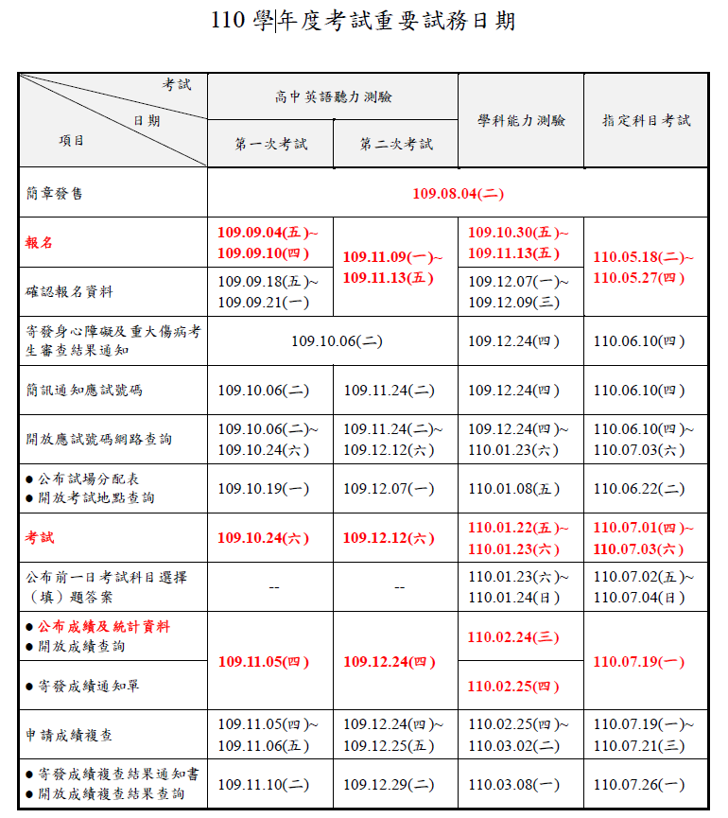

109學年第一學期學務處主管會議資料 109.08.31

一、本學期持續規劃辦理學務處各項業務，請各處室多多給予建議及指導。

二、8/20(四)及8/21(五)新生訓練活動，感謝各導師及各處室協助，請各位老

師多給予建議及指導，以作為日後辦理活動改善之依據。

三、仁愛基金目前(07/31)結餘1,711,609元整，感謝各教職同仁捐款以協助貧

困或突遭變故學生能安心就學。惟請老師審慎評估推荐需補助之弱勢學生，

以免基金不敷使用。

四、教育儲蓄專戶捐款案例107-03144(舉重隊訓練膳食費用)，目前(07/31)結餘

款金額為：558401元，將專款專用於舉重隊訓練膳食費用。

案例107-05192 :28000 元 案例108-04283:38500元

案例 109-00655:118000元 案例109-00673:114000元

各班級若有特殊弱勢個案需要協助，亦可洽詢學務處以協助申請教育儲蓄

專戶募款，幫助弱勢學生安心就學。

五、高中(一、二年級)增一節班級活動，請各處室需要幹部訓練、志工訓練、生

學講座、升學模擬口試或入班宣導盡量利用此時段，讓午休時段安靜午休。

**各組業務報告**

**(一)訓育活動組**

1.本學期社團高中部共開設20個社團，新增機器人社、桌遊社。國中部共開設13個社團，新增機器人社、桌球社、詠春拳社。

2.本學期申請衛武營與教育局及民間企業合作的「藝企學」藝文欣賞活動，訂於11/10(二)下午13點-16點，由國二全體同學參與。

3.預定於12/2舉辦新生校歌比賽，敬請109學年度高一與國一新生提早準備。

4.預計9/28-9/30辦理國三戶教學。

**(二)學發組**

1.2020 WYM名古屋青少年會議(World Youth Meetimg)改為線上發表，日期9/26-9/27。

2**.**109級畢業紀念冊已完成招標。因應高三英聽報名，預計開學日8/31(一)、9/1(二)安排拍攝高三證件照。

3.8月31日(一)開學日的日程表如下。

|  |  |  |  |
| --- | --- | --- | --- |
| 時 間 | 工作項目 | 負責單位 | 備 註 |
| 07:30～08:00 | 學生校園打掃  各班清潔區/導師時間 | 學務處/  各班教室 | 同學打掃各班掃區，掃具不足的班級請到衛生組領取，請各班導師隨班督導。處理班務。 |
| 8:00~ | 正式上課 | 各班課表 | 依課表上課  **9:00高三拍攝證件照，請任課教師隨班協助。** |

4.教室布置競賽高中部至9/18截止，國中部因布告欄整修，待整修完工後再進行。

**(三)衛生組**

1. 因應嚴重特殊傳染性肺炎相關資料附件請詳閱，資訊一直不斷更新，防疫工作亦會隨著調整，請教職員工生協助配合。中央流行疫情指揮中心宣布8大類場域務必戴口罩，8月17日起經勸導仍堅持不配合者，由衛生局依法裁處。-(1090807擷取新聞重點)高雄市政府啟動8大類場所配戴口罩宣導-中央流行疫情指揮中心宣布醫療照護機構、大眾運輸、賣場市集、教育學習場所、展演競賽場所、宗教場所、娛樂場所及大型聚集活動等8大類場域必須戴口罩。8月17日起經勸導仍堅持不配合者，檢附相關事證送衛生局依法裁處，最重可依傳染病防治法罰1萬5千元。
2. 協請導師、各處室持續協助防疫工作。請級導師再協助轉知中午用餐時間宣導同學勿聚集用餐，以免有防疫破口。酒精消毒水、二氧化氯、漂白水或洗手肥皂若不夠可以隨時到衛生組或保健室領取。
3. 適值登革熱的季節，登革熱疾病防疫仍為高雄市重點工作，請同仁們注意花草盆栽避免容器積水，辦公室的盆栽集水盆及冰箱的集水盆也請注意避免積水。也請各班級協助清理校園環境，做到校園零積水，若有無法清除之積水，請至衛生組領洗衣粉或粗鹽，以避免滋生孓孒。責任區劃分務必請各處室及各班級確實負起責任，若因衛生局檢查有孳生源，由各責任區負責處室或班級班費付罰款。

**(1)一般垃圾清運:**錯過清運時間，垃圾帶回班上，不可棄置在清運處。

1. 時間: 每天中午12:10~12:30
2. 地點:合作社前大榕樹前空地。放進黑色籃子內

**(2)回收垃圾清運:**

(1).時間: **星期三、五**中午12:10~12:30

(2).地點: 保健室旁”清潔用品室”前面走廊。

(3).依指示**分類**放進不同籃子或網子內，不可整袋回收丟在地上。

◎**塑膠**: 寶特瓶、塑膠容器。拔掉吸管,撕掉膠膜,清洗乾淨壓扁。

◎**鋁箔包、紙餐具:**拔掉吸管,拿掉筷子橡皮筋, 清洗乾淨壓扁。

◎**紙類:**紙張攤平不要揉成一團,紙盒紙箱拆開壓平。

◎**其他:**金屬、玻璃、電池、光碟片…等請另外收集，放進回收處小籃內。

**(四)生活輔導組**

1.請導師協助於109年9月4日（星期五）放學前將期初調查資料袋(特定人員、

學生通學方式、賃居生、工讀生)繳回生輔組王志遠教官，以利本校人員統計陳

報教育局列管。

2.請新生班級導師協助於109年9月4日（星期五）將行動電話使用管理規定及

同意書繳回生輔組王志遠教官。

3.109-1學年度友善校園週，邀請高雄市警察局及Youbike公司至本校辦理預防犯

罪、反霸凌及交通安全宣導(配合朝會宣導)。

4.109-1學年度賃居暨工讀生座談會議預於9月23日下午1時於2F會議室召開。

5.109-1學年校安會報、校外生活輔導、防治霸凌暨交通安全會議預於9月14日

上午11時於2F議室召開。

6.配合學生獎懲規定，所有獎懲單皆須經過導師、輔導教官、生輔組長、主任教

官、學務主任簽章，各班導師可至教官室領取獎懲等相關表單或至學校網站首

頁-表單下載->軍訓室，下載表單。

7.請導師對於班上行為偏差學生(常無故曠缺課、遭懲處)，應主動與該生家長聯

繫完成紀錄填寫，避免與家長發生溝通不良狀況發生。

8.學生如因事故或身體不適需臨時外出時，請各班導師先行聯絡家長並於外出單

簽章，送至教官室辦理請假外出，以利管制學生外出情形。

9.宣導「校園霸凌防制準則」：

（1）依高雄市政府教育局103年1月8日高市教中字第10330047500號函轉

教育部國民及學前教育署103年1月2日臺教國署學字第1020136187

號函辦理。

（2）「校園霸凌防制準則」第11條及第21條規定，導師、任課教師或學校

其他人員知有疑似校園霸凌事件時，應即通報校長或學務單位及學校通

報權責人員，學校應就事件進行初步調查，於3日內召開防制校園霸凌

因應小組會議，開始處理程序，並於2個月內處理完畢；學校通報權責

人員應依「兒童及少年福利與權益保障法」、「校園安全及災害事件通報

作業要點」等規定，向直轄市、縣（市）社政及教育主管行政機關通報，

至遲不得超24小時。另「各級學校防制校園霸凌執行計畫」伍、執行

要項~二、發現處置第（六）項規定，學校發現疑似校園霸凌行為，應以

乙級事件進行校安通報，並立即列冊查明追蹤輔導；如確認為校園霸凌

個案者，即應以甲級事件通報校安系統並啟動輔導機制。

(五)**體育組**

1.持續規劃跑走操場運動，規劃體適能及運動會相關活動。

2.109學年健康促進運動會及無塑園遊會暨社團成果展日期暫定12/18(五)與

12/19(六)。

|  |  |  |  |  |  |  |  |  |  |
| --- | --- | --- | --- | --- | --- | --- | --- | --- | --- |
| 年 | 班 | 姓 名 | 備註 | 班 | 姓 名 | 備註 | 班 | 姓 名 | 備註 |
| 一  年  級 | 1 | 褚奕榕 |  | 2 | 陳明漢 | 級導 | 3 | 焦恩玲 |  |
| 4 | 黃靜怡 |  | 5 | 程瑋苑 |  |  |  |  |
| 二  年  級 | 1 | 吳怡靜 | 級導 | 2 | 章順蓮 |  | 3 | 張麗美 |  |
| 4 | 陳嘉禾 |  | 5 | 林淑婷 |  |  |  |  |
| 三  年  級 | 1 | 劉曼如 |  | 2 | 蔡瓊芬 |  | 3 | 呂軼倫 | 級導 |
| 4 | 魏秀亞 |  | 5 | 蘇敏凱 |  |  |  |  |
|  |  |  |  |  | 黃怡真  黃郁婷 | 特教班 |  | 陳景圓 | 資源班 |
| 四  年  級 | 1 | 張愛珍 | 數學科 | 2 | 賴 嫻 | 自然科 | 3 | 陳培吟 | 國文科 |
| 4 | 孫彥姝 | 公民科  級導 | 5 | 黃瓊慧 | 地理科 | 6 | 張麗蓉 | 英文科 |
| 7 | 黃惠玟  (代理導師) | 歷史科 | 8 | 顏端緻 | 國文科 | 9 | 林美玲 | 體育班  體育科 |
| 五  年  級 | 1 | 胡美月 | 數學科 | 2 | 錢韻竹 | 國文科 | 3 | 沈婉萍 | 生物科 |
| 4 | 林興浩 | 國文科 | 5 | 鄭曉鳳 | 國文科  級導 | 6 | 謝金英 | 英文科 |
| 7 | 黃子堯 | 公民科 | 8 | 朱俊勳 | 美術班  美術科 | 9 | 沈瑞波 | 體育班  體育科 |
| 六  年  級 | 1 | 黃怡燁 | 國文科 | 2 | 李學淵 | 國文科 | 3 | 羅婉慈 | 生物科 |
| 4 | 許惠華 | 英文科  級導 | 5 | 陳慧娥 | 國文科 | 6 | 余孟樵 | 英文科 |
| 7 | 沈士元 | 社會科 | 8 | 劉育瑄 | 美術班  公民科 | 9 | 鄭妃汝 | 體育班  體育科 |

**附件一 109學年導師名冊 109.06.29導師遴選委員會通過**

**因應新冠肺炎防疫新生活宣導資料**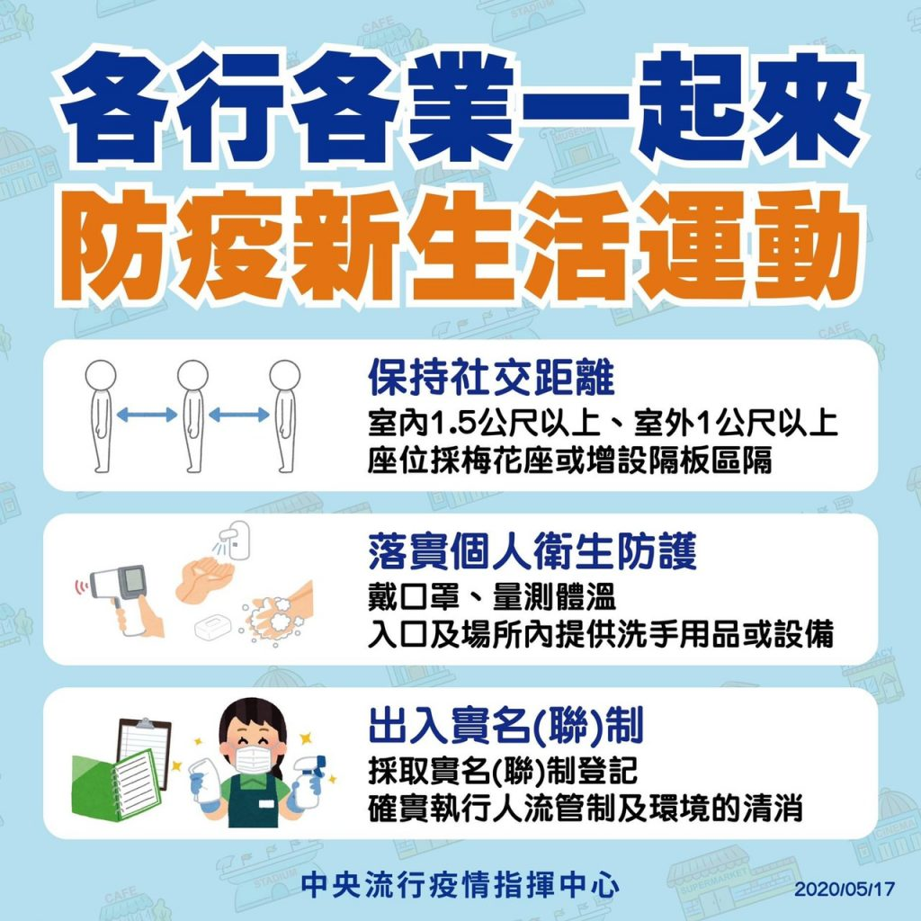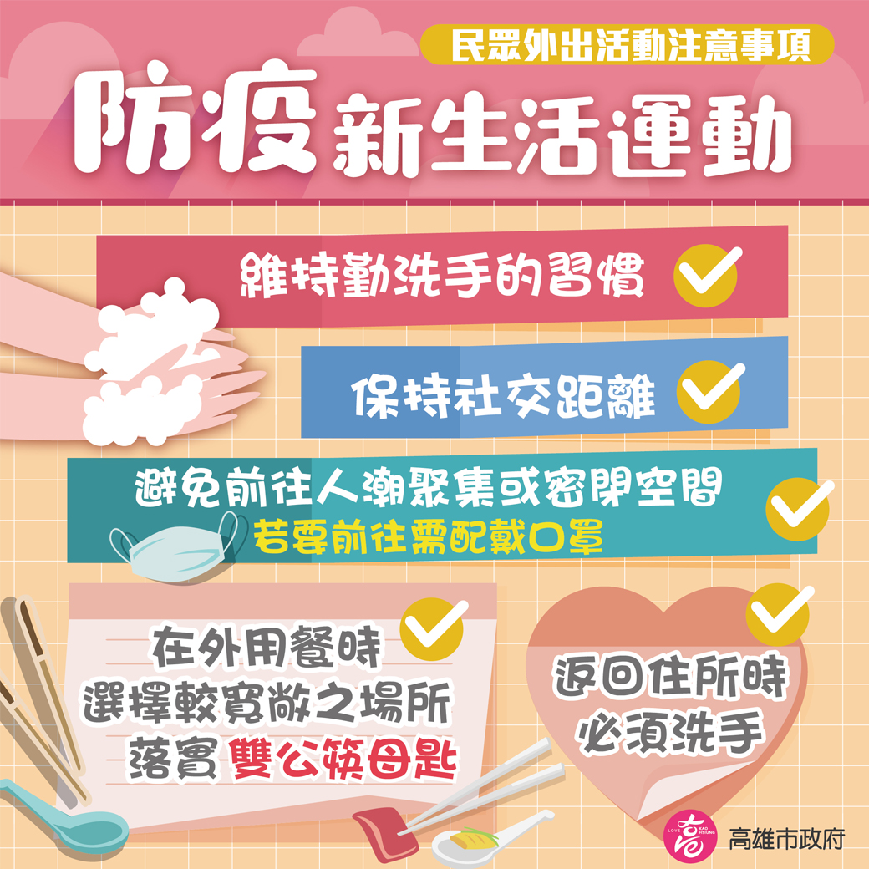

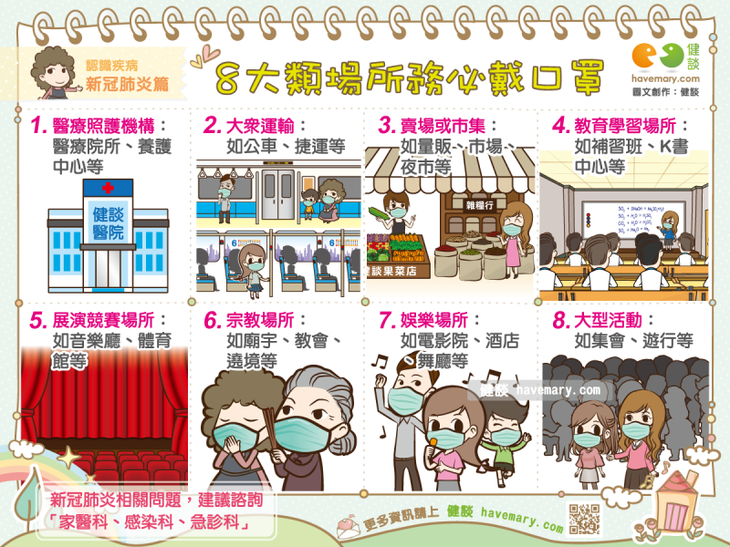

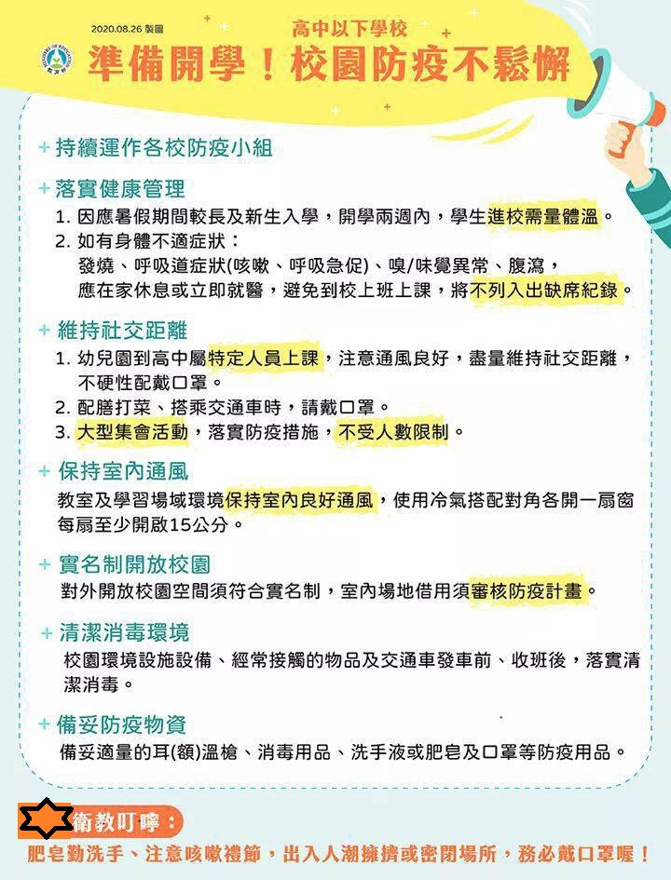

【輔導處】

輔導工作

1.9月2日(三)午休召開高二普通班暨高一、高二美術班大學之旅第一次籌備會議，請高二普通班及408、508導師和班代表1人出席。大學之旅暫訂12/2-4日，共三天兩夜。

2.暫訂9月28日(一)召開輔導工作推行委員會，研擬本學年度輔導工作計畫。

3.高中部輔導老師：陳又華、楊明恩(責任班級另於學輔會議時提供導師參閱)

國中部輔導老師：戴君芳(專輔)、蕭珣(代理專輔)、洪育敏(兼輔)

老師若有學生輔導相關問題，均可與輔導老師聯繫，學生輔導轉介單可至學校網頁下載**(校網=單位介紹=輔導處=處室組別=表單下載)**或至輔導處填寫。

4.認輔老師招募中，歡迎對輔導學生或對於身心靈成長有興趣老師加入認輔教師行列。

5.國中生中輟生通報與高中生中途離校通報，請導師們留意流程，高中部學生無故缺席3日以上需通報。相關的流程與規定，在校網**輔導處=處室組別=友善校園或表單下載**的地方均有資料，老師可以上網參閱。

輔導組：

一、技藝教育:

國三技藝班:本學期一開學**9/2(三)下午國三技藝班便開始上課**，感謝技藝班帶隊導師、感謝教務處教學組協助排課並請國三的導師提醒同學9/1(二)中午12:30於輔導室旁e化教室進行開課說明，國三技藝班預計上課16週，1/6(三)為本學期最後一次上課，感謝。

二、資源提供(自殺防治)

**衛生福利部安心專線號碼改為1925（諧音：依舊愛我）**

三、資源提供(教師支持)

學諮中心於一般上班日上午9時至12時、下午2時至5時提供教師和家長免費諮詢電話如下，請協助轉知學校教師和家長善加運用：

(一)教師心理健康諮詢專線：386-1785(一起幫我)、386-0885(你幫幫我)。

(心理師、社工師57位輪流值機)

(二)教師實務困擾諮詢專線(學生議題)：588-2600。(退休校長教師志工19位輪流值機)

(三)高雄市政府教育局教職員工心理健康支持方案(由學諮中心提供服務)

服務訊息網址:http://www.kh.edu.tw/orgArch/departments_intro/OA/P2

(四)心理健康服務/資源

|  |  |  |
| --- | --- | --- |
| 機構名稱 | 服務方式 | 備註 |
| 高雄市生命線協會  <http://klla-kh.myweb.hinet.net/index_1.html> |  | 協談專線：07-2319595  行政：07-2819595  **緊急電話：1995(24小時)**  地址：高雄市大同一路181之6號9樓 |
| 高雄市立凱旋醫院  <http://ksph.kcg.gov.tw/> | 線上諮商  諮詢信箱 |  |
| 高雄市社區心理衛生中心  <http://khd.kcg.gov.tw/Main.aspx?sn=276> | 個別諮詢（商） | 電話預約:  07-3874649～50 |
| 高雄張老師  <http://kaohchang.myweb.hinet.net/> | 電話輔導 | 輔導專線：（07）330-6180(樂意幫您)、1980  服務時間：週一至週六09：00~21：00 |
| 晤談諮商 | 預約電話：**（07）3333221**、（07）330-6180  服務時間：週一至週六09：00~21：30(須先預約)晤談地點：高雄市中山二路412號3樓 |
| 網路諮商 | 「張老師」與您談心版面地址：[tcenter.bbs@bbs.nsysu.](mailto:tcenter.bbs@bbs.nsysu.edu.tw)[edu.tw](mailto:tcenter.bbs@bbs.nsysu.edu.tw)  網路輔導信箱：[cyckhcgc@ms15.hinet.net](mailto:cyckhcgc@ms15.hinet.net) |

資料組：

1. 109學年度新生輔導綜合資料表上網填報作業
2. 高中部新生輔導綜合資料線上填報說明單將於109年8月20日新生訓練時發給，屆時請新生導師協助宣導，請學生上網填報。高中部新生上網填報時間：109年8月20日~108年9月20日。
3. 國中部新生輔導綜合資料填報說名單將於開學初發給，屆時請新生導師協助宣導，請學生上網填報。國中部新生上網填報時間：109年8月31日~108年9月30日。
4. 國、高中輔導綜合資料表線上填寫作業，開學初將進行資料表檢核，屆時請導師協助告知未達檢核標準之學生，上網填寫。
5. 請高中部導師針對學生狀況填寫輔導綜合資料表-導師關懷紀錄，填寫方式如附件一，非常感謝您的協助配合。
6. 109學年度新生身分調查
7. 國、高中部新生身分調查表已於109年8月20日新生訓練時發給，感謝新生導師協助填報。
8. 家庭教育
9. 將於109年10月17日星期六上午辦理親職講座。屆時請導師協助宣導，鼓勵家長踴躍參與。

2. 國中部導師，若有對貴班同學實施家庭訪問，請填寫家訪紀錄表(可至學校網

頁下載或至輔導處領取)，再將家訪紀錄表交到資料組。

3. 家庭教育諮詢專線宣導：412-8185，可提供給學生、家長善於利用。 (手機請撥07-4128185)

**附件一【高中部】導師關懷紀錄線上填寫操作**

◎請使用Chrome 瀏覽器 (勿用IE )上網填寫步驟如下(步驟一~二)

1

2

⬩**步驟一** 開啟【學校導覽頁】→下側【e化校園】→【高中校務行政系統】→點選【高雄市高級中等學校校務行政系統】→點選【高雄市高級中等學校校務行政系統請點我】

登入方式：行政區請選**鼓山區**，學校請選**高雄市立鼓山高級中學**

**◎教師帳號：原ischool系統帳號** **教師密碼：預設同教師帳號**

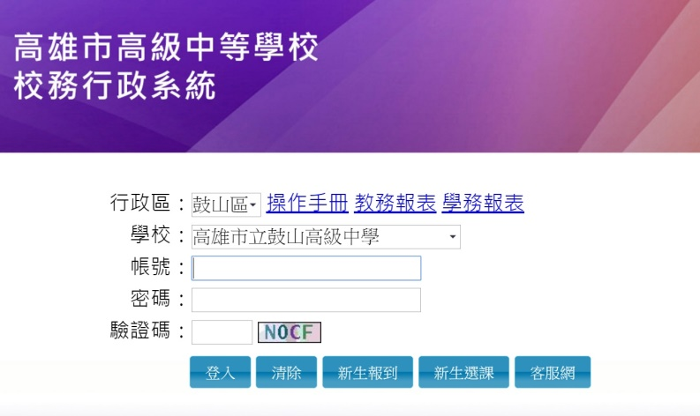 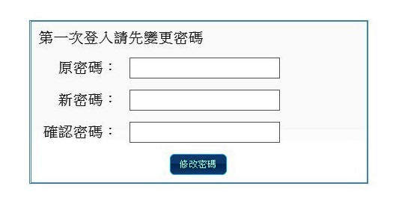

**(初次登入請更改密碼，並牢記密碼**

**--密碼若含英文請注意大小寫)**

**←原ischool系統帳號**

**←預設同教師帳號**

⬩**步驟二** 點選【**教師線上**】**→【01綜合資料】→【維護導師、教官關懷紀錄】**→**選取學生**，填寫完畢後記得按【**新增存檔**】，即可完成該筆紀錄。

★若需修改，點選該筆紀錄後，進行修改並按【**修改存檔**】

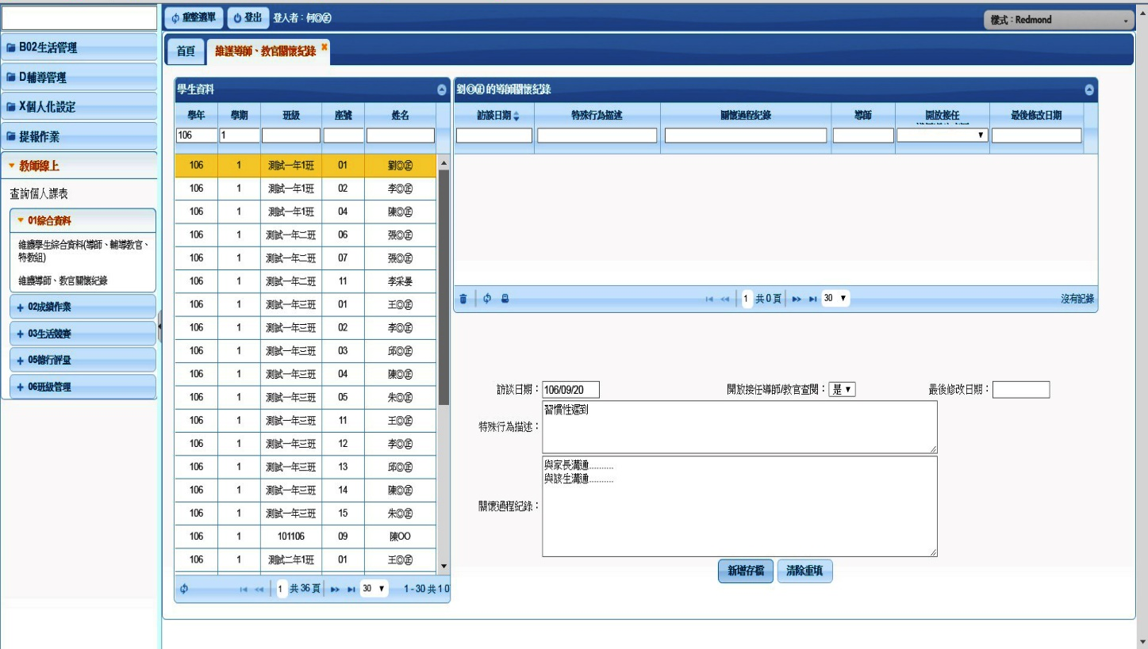

**填寫紀錄**

**點選學生**

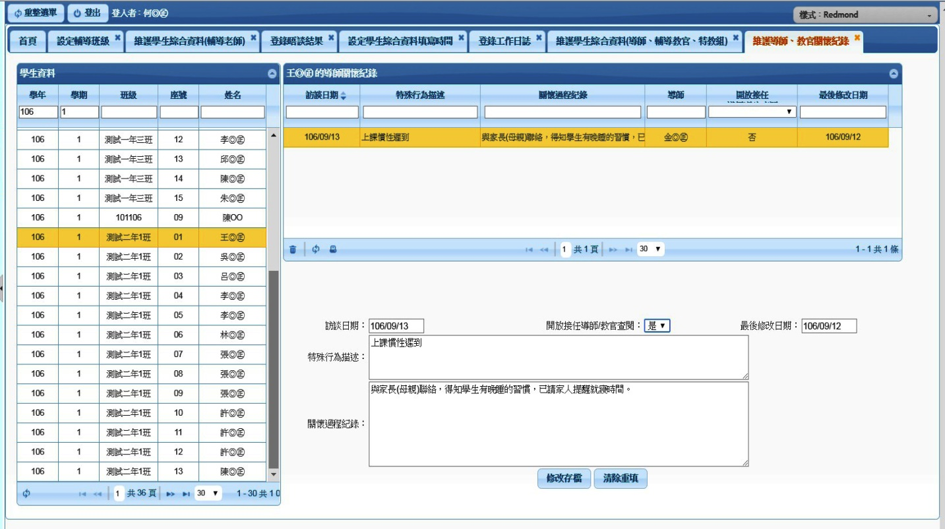

**修改紀錄**

**按修改存檔**

**點選欲修改之紀錄**

特教組：

1、109學年高雄市學生美術比賽由中華藝校承辦、壽山國小協辦網路報名系統。

預訂，網路報名日期:109 年9 月17 日（星期四）至9 月30日（星期三）；

各校送件日期:109 年10 月5-7 日（星期一至三）。

**\*校內徵件預訂: (請美術老師注意相關時程，並協助有意願參加同學報名)**

**1.報名-109年9月 16 日(週三) 2.退件-109年9月18日(週五)**

2、 「高雄市109年度國民中小學創意運動會腦力競賽」報名時程：第一階段8/31~9/7、第二階段9/8~9/10、第三階段9/11~9/14，比賽時間為10/31(六)，國中部各領域教師(語文、數學、自然、綜合、藝術)若有興趣組隊競賽報名請洽輔導處特教組，或是若學生有興趣的話，也請導師鼓勵學生組隊報名。

3、109年度鑑定時程

國中部:

對象:疑似特殊教育需求學生申請

109-2受理時間:109/08~109/09

109-3受理時間:109/09~109/10

高中部109-2:

對象:高一跨階段鑑定安置、疑似特殊教育需求學生申請

受理時間:109/09 (月初)

特教組 校內鑑定流程宣導

一、需經過家長或監護人同意，並提出疑似特殊需求申請表。

二、轉介對象：學生經過補救教育後仍對其「學業」或「情緒人際互動」無效者

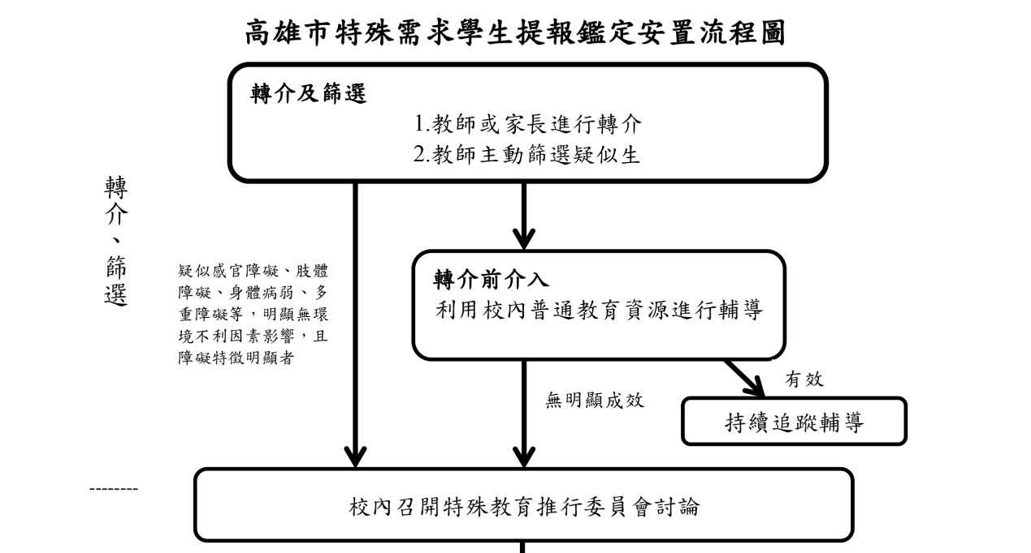

三、轉介前介入之工作事項

1、導師準備內容 (家長同意後)

(1)前一學期第二、三次段考成績單 (可顯示團體排名)

(2)填寫「特殊需求學生轉介表」

(3)學生轉介前輔導記錄表

a疑似學習障礙：補救教學記錄、教師個人協助內容

b疑似情緒障礙：輔導老師輔導記錄

2、提出疑似特殊需求轉介申請≠可以成為正式資源班學生，仍需經過鑑輔會評估

四、其他事項：

1、鑑定個案需經校內特推會討論，才能上網提報，請注意鑑定時程提出申請。

2、身心障礙學生享有申請特教相關資源(專業團隊、巡迴輔導等)、行政支援(無障礙環境等)、考試服務(詳見備註說明)及參加身心障礙學生之升學管道(適性輔導安置、升大學甄試)等權利。

備註身心障礙學生考試服務

1090831 行政會議 圖書館報告

閱讀推廣

1. 109年第二批圖書採購，已到館，整理後公告借閱時間。
2. 愛閱網閱讀認證活動，請國一、二導師協助鼓勵學生上網認證。相關活動辦法於開學後公告。國一學生之open ID若有遺忘的同學，請導師提醒學生至圖書館找主任協助。
3. 暑假閱讀心得寫作繳交日期，於開學後，另行通知各班。
4. 請高中導師鼓勵學生踴躍投稿全國中學生讀書心得寫作及小論文競賽，相關投稿規定已公告本校首頁。

資訊宣導

於新生訓練時間進行勿過度使用手機或其他行動載具及上課手機放置班級保管盒之宣導。本校相關校園載具使用規範已放置109學年度學生手冊。

晚自習

109學年度第一學期之晚自習調查單，已放置各班班級櫃。配合輔導課自109年9月14日至110年1月8日止。

均質化活動

本校為109學年度北區均質化總召學校，感謝本學年協助課程子計畫之負責老師協助，俾利活動之推動。

自主學習

高一學生預修課程(109年9/2、9/9、9/23每周三下午13:10-15:00假弘毅

樓3樓電腦教室進行)已書面公告，鼓勵老師踴躍參加。

**1090831行政會報 人事室宣導事項**

**壹、**

**人事資訊宣導：**

**一、高雄市政府『防疫新生活 用愛共樂活』推廣活動實施計畫，如附件，請同仁參閱。**

**說明：**

**(一)依據本府109年員工協助方案「職場有愛‧幸福同在」實施計畫辦理。**

**(二)為紓緩本府同仁防疫期間身心壓力，提高防疫效能，並力行「防疫新生活運動」以落實個人衛生防護措施及健康生活習慣，爰運用本府防疫關懷網辦理旨揭推廣活動，相關活動資訊將同步更新於該網最新消息項【請由本府人事處iKPD人事服務網（https://ikpd.kcg.gov.tw/）首頁應用程式登入防疫關懷網】，請轉知同仁踴躍參與。**

**二、教育局所屬學校(250所)自109年9月1日起導入WebITR因應措施，依109.08.28資訊服務入口網電子公告，本校配合辦理相關作業，如附件２（Ｂ109003414電子公告 ）。**

**公告附件有二：**

**(一)** **高雄市政府教育局所屬學校 WebITR 差勤系統注意事項。**

**(二)** **WebITR+寒暑休設定。**